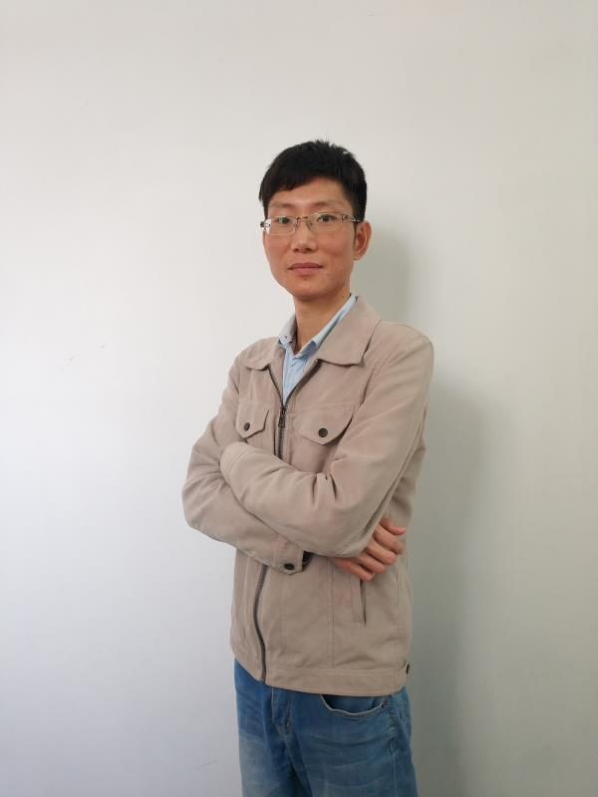
陈光明，2008届计算机科学与技术专业（软件工程方向）毕业生。
2008年9月至2011年7月就读于广东工业大学计算机学院，计算机系统结构专业硕士研究生，师从研究生导师曾碧教授，研究方向是智能工程与嵌入式系统，2011年9月至2016年12月，就读考取华南理工大学计算机科学与工程学院，计算机应用技术专业博士研究生，研究领域是计算机图形学与计算机辅助设计，
在硕士和博士研究生阶段，发表多篇论文和参与国家自然资金项目和省科技项目各一篇，发明专利和软著作权各一项。
2017年3月，成为广东财经大学统计与数学学院的一名高校教师，参与省级科研项目(DNA甲基化动态建模与分析，2017KQNCX081)、主持省级科研项目(基于室内图像的三维场景重建与风格迁移技术研究，2018KQNCX087)等。

